STAGE FORME & FREE STYLE
MAESTRO ANDREA NOTARO
SABATO 4 DICEMBRE 2021
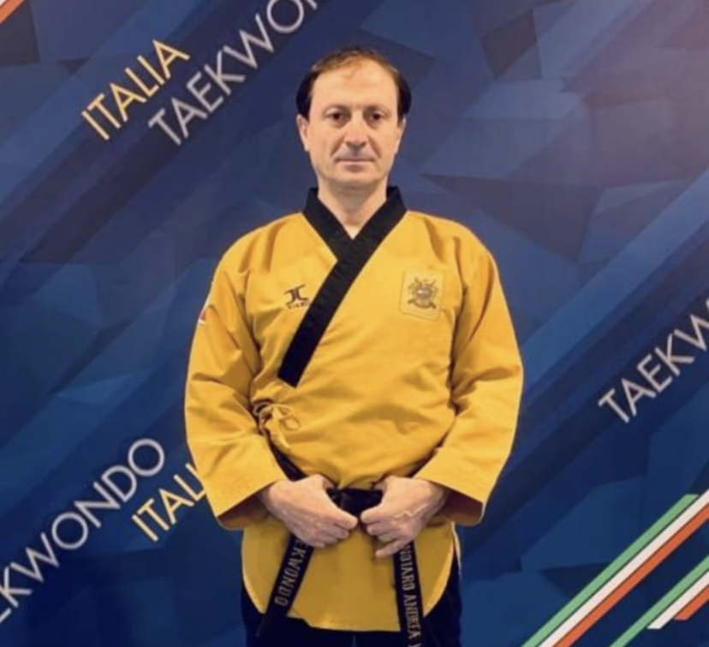
GENOVA: PALESTRA di VIA FRANCHI, 4 rosso- 16166 GENOVA
STAGE APERTO SOLO AD ATLETI DI LIGURIA, PIEMONTE, LOMBARDIA, VENETO, TRENTINO A. E SARDEGNA

PROGRAMMA:
ORE 9.30 – 11.00 STAGE DI FREE STYLE – CINTURE BLU/ROSSE/NERE/POOM – TUTTE LE ETA’
ORE 11.30 – 13.00 STAGE DI FORME – CHILDREN/KIDS -TUTTE LE CINTURE
ORE 15.30 – 17.00 STAGE DI FORME – CADETTI/JUNIOR/SENIOR/MASTER DALLA GIALLA ALLA BLU
ORE 17.30 – 19.00 STAGE DI FORME -CADETTI/JUNIOR/SENIOR/MASTER DALLA ROSSA ALLA NERA
Il programma potrebbe subire variazioni in base al numero degli iscritti.

IN OMAGGIO: MAGLIETTA RICORDO PER TUTTI I PARTECIPANTI
ISCRIZIONI ENTRO IL 26 NOVEMBRE 2021:
Le società affiliate FITA dovranno inviare elenco atleti partecipanti a pietro.fugazza@fastwebnet.it indicando: COGNOME NOME, ANNO DI NASCITA, GRADO DI CINTURA E TAGLIA DELLA MAGLIETTA
QUOTE:
30 Euro Stage di Free Style
30 Euro Stage di Forme sino alla cintura BLU, 50 Euro per cinture ROSSE/NERE
Sconto di 10 Euro per chi partecipa sia allo stage di forme che a quello di free style (1 sola maglietta)
Pagamento entro il 26 novembre 2021 tramite Bonifico Bancario intestato F.I.TA. Federazione Italiana Taekwondo, iban IT04D0100503309000000000243, Causale C.R. LIGURIA – STAGE NOTARO

NORMATIVE COVID
L'evento si svolgerà A PORTE CHIUSE, in totale assenza di pubblico.
Tutti gli addetti ai lavori e i partecipanti dovranno essere muniti di GREEN PASS. Sono esentati dall'obbligo di green pass solo gli individui che non hanno ancora compiuto 12 anni.
Per accedere ai locali dello Stage sarà in vigore l'obbligo di:
- essere muniti di Green Pass
- sottoporsi a misurazione della temperatura corporea.
- consegna di apposita Autocertificazione compilata e firmata in ogni sua parte.
- indossare correttamente la mascherina.
- evitare inutili assembramenti.

